简号 J1⑥30：残牍（言之）

来源出处
里耶古城一号井第六层出土，原整理号 6-30。
释文、注释：《里耶秦简牍校释》第一卷，第 26 页。
图版：秦簡字形庫（www.kaom.net）《里耶1》。

图片
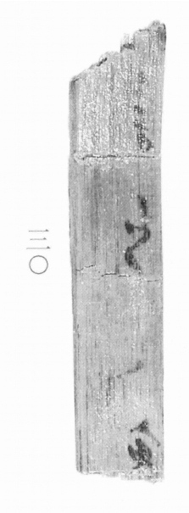
图1 里耶秦简 6-30 实物照片。出处：秦簡字形庫（www.kaom.net）《里耶1》图版。

释文
〼言之。/□〼6-30

文字
无

书法
残牍，正面存「言之」二字及一道斜线「／」，笔画细。（据图1）

简牍形制
残牍，单面书写。（据图1）

书写方式
墨色中等。（据图1）

美育价值
「言之」是上行文书的用语，配一道斜线断开。

